
LOKAL UNDERVISNINGSPLAN FOR UDDANNELSEN TIL maskinsnedker - VER.10

1. juni 2019
Senest revideret den: 01.12.2019 af Lærerteamet og Eps
6.HF - Maskinsnedker
Undervisningens indhold - SDE-Vejle - Varighed 5 uger

6.HF - Maskinsnedker
Undervisningens indhold - SDE-Vejle - Varighed 5 uger

1. Intro

Svendeprøven udgør langt den største del af 6.hovedforløb. Undervejs får vi dog også tid til at se tilbage (Repetition) og ikke mindst se lidt fremad.
Hvordan tror du fx at fremtiden ser ud for snedkerfaget?
Er snedkerfaget et ”bæredygtigt” fag – også i relation til klima/miljø mv.?
Det mener vi i hvert fald, og vi glæder os til at hjælpe dig med at få afsluttet din uddannelse på en god måde.

Din svendeprøve er en projektsvendeprøve, som er en selvstændig prøveform, der gælder for maskinsnedker, møbelsnedker og bygnings-snedkeruddannelserne. Denne prøveform så dagens lys for ca. 12 år siden, i forbindelse med et udviklingsprojekt. Formålet var/er at give den enkelte elev mulighed for at påvirke sin egen svendeprøve mest muligt - inden for de givne rammer - og basere den på egne idéer og et individuelt design.

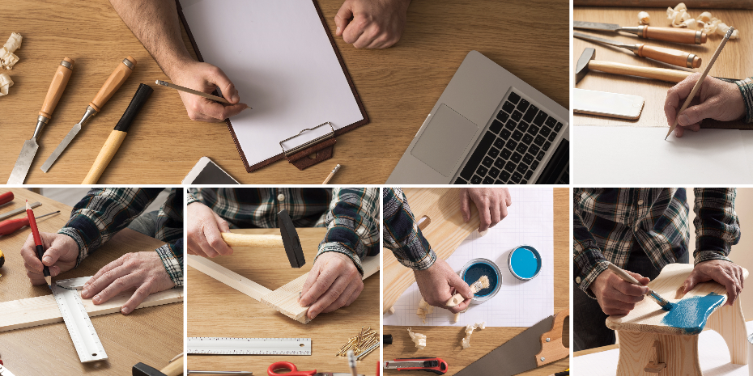

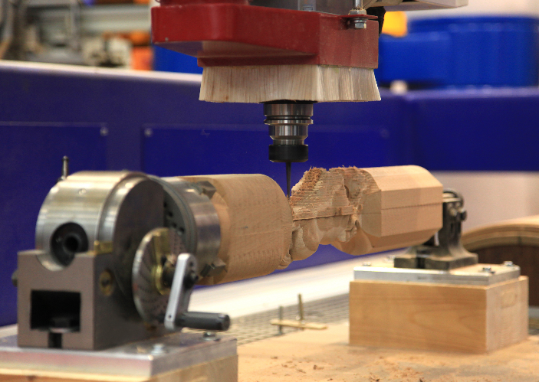

2. Kompetencemål

Hvad betyder ordet kompetence?
”Kompetence betyder, at du kan kombinere en teoretisk viden med en praktisk/faglig færdighed.
Fx er det en kompetence, hvis du på forsvarlig vis – kan køre bil.
Da det at køre bil både kræver teoretisk viden om færdselsloven og praktiske færdigheder som chauffør.”

Alle hovedforløbets kompetencemål kan du se i bekendtgørelsen: (Se §4) Bekendtgørelsen

2.a - Forløbets erhvervsfag, uddannelsesspecifikke fag, m.fl.

I 6.HF indgår de nedenstående fag:
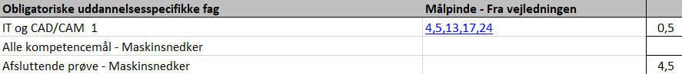

OBS – Den afsatte tid er i uger og er kun vejledende.
Har du behov for at se den formelle formulering af fagenes målpinde kan du se disse i vejledningen til uddannelsen: Find uddannelsesordning
Alternativt kan du få din lærere til at vise dig oversigten i deres fagfordelingsplan (Transmissionsskema)

3. Godkendelse af – og krav til - dit selvvalgte projekt

3.a - Inden svendeprøven

- Du skal i samråd med din praktikvirksomhed - blive enige om dit selvvalgte projekt.
- Skolen vejleder dig, i forhold til at fastlægge opgavens omfang og indhold.
- Du skal selv formgive opgaven.
- Du skal udarbejde en målsat tegning i skitseform, der viser opgavens omfang, samt en beskrivelse af dit
materialevalg.
- Senest 14 dage før opstarten af 6. hovedforløb, skal du aflevere dit projektoplæg.
Dette oplæg skal være i form af en målsat skitsetegning og en beskrivelse af dit projekt.
Skolen og det lokale uddannelsesudvalg skal godkende dit oplæg.
- Skolen og det lokale uddannelsesudvalg kan forlange ændringer i dit projekt, hvis de skønner, at
omfanget eller sværhedsgraden ikke svarer til dit niveau, eller ikke indeholder alle de nødvendige discipliner.

3.b - Krav til den praktiske opgave

Valg af maskiner, værktøj og materialer:
- Skabelonfremstilling og skabelonbearbejdning
- Profilering af sammensatte profiler
- Kontrakehlinger og frisninger
- Lim- og finerarbejde
- Bearbejdning på CNC-styret maskine,
- Formgivning og design

Endvidere skal den praktiske prøve - som minimum - indeholde følgende elementer:
- Èt delemne skal bearbejdes på CNC overfræser og/eller PTP boremaskine
(Programudskrifter skal vedlægges det færdige produkt)
- Èt delemne skal bearbejdes på en standardmaskine efter skabelon.
(Skabelonen skal fremstilles og vedlægges som dokumentation over for skuemestrene)
- Èn kontra med tapsamling, udfærdiget med taphul og tap, samt eventuel styretap.
- Skolen udleverer et fast kontraprofil, og du skal slibe kehling på profilslibemaskine efter skabelon.
Denne profil tildannes, således at denp asser til den udleverede kontraprofil.
Det fremstillede profilværktøj skal afleveres til bedømmelse.
- Minimum to ens inddelinger som et resultat af sprosser, sarg, stolper, ben eller lignende.
- Minimum en gehringssamling, eller en smigsamling i et valgfrit smig.
- Profilering, omfræsning/kantfræsning, der kan udføres med fast værktøj.
- Opgaven afleveres samlet og overfladebehandlet. (evt. lak, olie, sæbehandling eller lignende).
- For at opfylde dokumentationskrav og kontrol af særlige mål, vedlægges bearbejdede, ubehandlede emner af massivtræssamlinger, dog ikke korpussamlinger.
- Vedlagte samlinger må ikke pudses eller sammenlimes.

3.c - Materialer der skal anvendes i dit praktiske produkt

Med hensyn til valg af materialer skal du selv medbringe disse, hvis de ikke er lagervarer på skolen.
Dette undersøges i samråd med skolen senest 14 dage før skoleopholdet starter. Ønsker du at medbringe speciale materialer, skal dette godkendes af skolen og det lokale uddannelsesudvalg.
Eventuelle omkostninger forbundet hermed skal du selv betale.

For lærlinge, der selv ønsker at medbringe materialer til projektsvendeprøven, gælder følgende:
- Råtræ må medbringes i afkortede overmål/længder, der gør det muligt for eleven selv at forestå transporten.
- Råtræ til limtræsplader må breddehøvles og sammenlimes til emner i overmål i længde og bredde. Der må ikke foretages yderligere bearbejdning af limtræet.
- Pladematerialer må medbringes opskåret i fixmål/passende overmål.
- Finer må medbringes i sammensyet/sammenlimede blade, passende til de opskårne plader.
- Der skal inden for de 112 timer fremstilles minimum 1 skabelon, der anvendes til fremstillingen af projektet. Denne skal medleveres til bedømmelse. Øvrige skabeloner/fixturer må medbringes, men kan ikke indgå i bedømmelsen.
- Der må også medbringes andre materialer, som kan anvendes i produktet, som f.eks. beslag, glas, metal mm.

3.d - Krav til tegninger

Tegninger udføres på skolen i løbet af den første uge, inden for den fastlagte tidsramme på 20 klokketimer.
Tegningerne kan udføres manuelt eller elektronisk.
Du må ikke møde op til svendeprøven med allerede forberedte tegninger.

Der skal foreligge følgende tegninger:
- Oversigtstegning med udvendige hovedmål /opstalt i mål: 1:5 eller 1:10
- Vandret og lodret snit i mål 1:1
- Der skal påføres mål på diverse inddelinger. Eks. sinkeinddelinger ved skuffe eller ved inddeling/placering af fyldninger
- Ved specielle konstruktioner skal der foreligge detailtegninger i mål 1:1
- Der skal angives en tegnforklaring på skraveringer
- Tegninger udfærdiges med et tegnehoved som indeholder - som minimum - oplysninger om, tegningens titel, målestoksforhold, dit eget navn og datoen for udarbejdelse

Desuden skal du udføre en ridsestok, hvor hovedmålene afsættes.

3.e - Krav til projektrapporten

Projektrapporten udarbejdes inden for den første uge af skoleforløbet inden for den fastlagte tidsramme på 20 klokketimer.
Projektrapporten skal indeholde beskrivelse af nedennævnte punkter og underpunkter, og rapportens struktur skal opsættes i afsnitsnummerorden og med sidenummer.
Projektrapporten skal foreligge i 4 eksemplarer; én til dig selv, én til skolen, og én til hver af de to censorer fra LUU.
Projektrapporten med tegninger og bilag skal afleveres om fredagen i den første uge af skoleforløbet, enten som PDF filer eller i digital form.
Skolen og LUU aftaler, om det både skal sendes elektronisk og i en printet udgave.

Eleven dokumenterer begrundelsen for design og materialevalg samt redegør for, hvordan de fastsatte krav til projektopgaven indgår i projektet.

Tegninger
- Konstruktionstegning med de sandsynlige/sammensatte tolerancer, som beskrevet i maskinsnedkerbogen.
- Konstruktionstegningen tegnes i målestoksforholdet 1:1 og skal indeholde en oversigtstegning 1:10.
- Tegninger udfærdiges med et tegningshoved indeholdende relevante oplysninger som: Tegningens titel, målestoksforhold, navn på elev og dato for udarbejdelse
- (Der henvises til gældende regler for tegning samt til den enkelte skoles undervisningsmateriale)

Herudover skal tegningen indeholde alle relevante mål nødvendige for fremstilling, herunder:
- Udvendige mål
- Dimensionsmål på de enkelte dele
- Mål på inddelinger
- Deltegninger
- Der udarbejdes deltegninger af alle dele, og disse afleveres i relevante måleforhold og på relevant papirformat i henhold til DS
- Tegninger af profilerne vises i 1:1

Slibeskabelon

Opskæreseddel
- Alle træ /finer – og pladematerialer
- Maks. 33 % af samlede materialeforbrug anvendes til ekstra materiale og prøvestykker
- Dimensionsmål på sammenlimede emner
- Separat opskæreseddel for bedømmelsesstykker

Operationskort
- Operationskort/Operationsrækkefølge udføres for minimum 3 stk. delemner.

Materialelære
- Beskriv og redegør for valg af materiale, her under materialets egenskaber.
- Beskriv anvendt lim og finerteknik i projektet.

Værktøjsteknik
- Beregning
Der udføres skæredataberegninger for 3 for skellige typer værktøjer. Disse beregninger skal indeholde beregning af skærehastighed (V) og fremføringshastighed (S) eller fremføring pr. skær. (Sz) Disse beregninger konkretiseres.
- Redegør for valg af værktøjer.

CNC - teknik
- Redegør for dine overvejelser omkring CNC programmering og bearbejdning.

Maskinteknik
- Redegør for valg af maskiner (2 stk.)

3.f - Afvigernotat

Som tillæg til projektrapporten skal du udarbejde et afvigernotat undervejs i forløbet.
(Vi anbefaler at du opdaterer notatet dagligt)
Notatet skal indeholde de afvigelser og konsekvenstilretninger, som er opstået under løsning af opgaven.
(Notatet indgår i bedømmelsen af opgaven)
Eventuelt fejlbearbejdede emner, der er erstattet af nye, skal vedlægges sammen med notatet.
Afvigerrapporten skal indeholde beskrivelse af afvigelser fra det planlagte forløb med både negative og positive erfaringer.

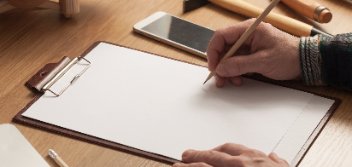

3.g - Dit praktiske arbejde

Den tidsmæssige ramme for dit praktiske arbejde er 112 timer.

4. Organisering

4.a - Organisering

Udførelsen af din svendeprøve skal du udføre selvstændigt.
I værkstedet, må I (Eleverne) altid gerne hjælpe hinanden med transport af materialer, så vi undgår tunge løft og uhensigtsmæssige arbejdsstillinger.

4.b - Lærerrollen

De lærere, du møder i forbindelse med forløbet er alle uddannede snedkere. Herudover har dine lærere også gennemført en pædagogisk uddannelse.
Dine læreres fornemste opgave er at vejlede, instruere, støtte, udfordre og undervise dig, så du bliver så dygtig som overhovedet muligt.
Bemærk, at på 6.hovedforløb er lærernes primære opgave at skabe de bedst mulige rammer for svendeprøven. En lige så vigtig opgave er – i opstartsfasen - at give dig rådgivning og vejledning, så du kommer bedst muligt fra start.

Kort fortalt, så kan du forvente af os, at:
- Vi vil skabe de bedst mulige rammer for svendeprøven
- Vi tager gerne imod konstruktiv kritik
- Vi giver god hjælp og vejledning til dig
- Vi fortsat ønsker at medvirke til at gøre dig til en dygtig snedker

4.c - Elevrollen - Din rolle


I de mere lærerstyrede forløb forventer vi, at du deltager aktivt, og i det hele taget bidrager positivt til at skabe et godt undervisningsmiljø.

Det forventes også, at du afleverer eventuelle opgaver på det aftalte tidspunkt, og at du - i det hele taget - overholder de indgåede aftaler.
I forløbet har du hovedansvaret for at planlægge og gennemføre arbejdet ud fra din personlige planlægning.

Kort fortalt, så forventer vi af dig:
- At du møder til tiden- også efter pauserne
- At du udviser en høj grad af selvstændighed
- At du viser hensyn til dine klassekammerater
- At du har gennemarbejdet dit projekt, inden du går i gang med at udføre dit praktiske arbejde
- At du - på alle måder - er en god rollemodel for vores yngre elever

4.d - Din arbejdstid

Som skole, er vi underlagt det krav, at vores elever skal have en samlet arbejdstid, der svarer til en udlært svend.
I øjeblikket betyder det, at vi skal beskæftige dig i 37 arbejdstimer om ugen.

5. Undervisningsrum
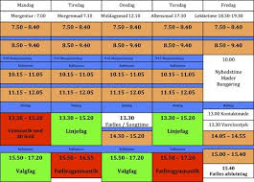
Hvilke lokaler, som I/vi har til rådighed, vil du kunne se i dit skema.
Bemærk, at der løbende kan ske ændringer, i forhold til teorilokalerne.

(Tjek derfor dit skema hver morgen!)

5.a - Arbejdsmiljø


Du skal være opmærksom på de gældende regler og på de ophængte påbudsskilte.
Arbejdspladsbrugsanvisninger og skolens brandinstruks er ophængt i alle praktik og teorilokaler.
I værkstedet skal du vise, at du – under vejledning - er i stand til at omgås kollegaer, materialer, redskaber og værktøj på fuldt forsvarlig vis. (Herunder brugen af personlige værnemidler)
Førstehjælpsskabe og øjenskyl er ophængt flere steder, og området omkring dem skal være ryddet.
Bemærk, at de opmærkede transportveje altid skal være ryddet for affald, værktøj mv.

5.b - Materialer – Værktøj – Redskaber - Udstyr

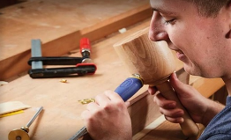
I værkstederne, har du adgang til de fleste af fagets maskiner, værktøjer og udstyr.
Værkstederne lever op til alle gældende regler og normer for området.
Vi anbefaler, at du medbringer din egen pc. Har du ikke mulighed for det, kan du dog låne en pc af skolen.
Der er trådløst internet overalt på skolen.
Med hensyn til materialer se også afsnit 3.c.

5.c - Bøger og læremidler

Først og fremmest har du adgang til:
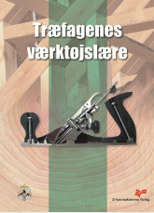
- Dine læreres samlede undervisningspakke til uddannelsens hovedforløb, som du får adgang til via vores undervisningsplatform: Learn
- Diverse hjemmesider fra producenter og leverandører
- Anden relevant litteratur, filmklip mv. vil fremgå af lærernes oplæg til de enkelte aktiviteter.
- Snedkerfagets bogpakke fra forlaget Praxis.

6. Svendeprøven – yderligere oplysninger

OBS - For at blive indstillet til svendeprøven, skal du have bestået alle uddannelsens fag (Inklusive dit praktikprojekt)

Den afsluttende prøve er en praktisk, skriftlig og mundtlig prøve.
Prøven omfatter et selvvalgt udført praktisk produkt samt en skriftlig dokumentation i form af en projektrapport med tegninger, der indgår som udgangspunkt for en mundtlig prøve.
Projektrapporten og den praktisk opgave præsenteres af eleven ved en mundtlig prøve, der varer 30 minutter inklusive votering.
I den mundtlige prøve vil der, udover spørgsmål til produktet, indgå uddybende spørgsmål til projektrapporten indenfor maskinteknik, værktøjsteknik, materialelære, teknisk dokumentation og CNC-teknik.

Der gives en karakter i teori på grundlag af en samlet bedømmelse af projektrapporten og den mundtlige prøve og en karakter for det praktiske projekt.
Det samlede resultat af svendeprøven er et vægtet gennemsnit, hvori karakteren for projektrapporten og den mundtlige prøve indgår med 1/3 og karakteren for den praktiske prøve, henholdsvis det praktiske produkt, indgår med 2/3.
Eleven har bestået den samlede svendeprøve, når karaktererne for den teoretiske prøve og den praktiske prøve er mindst 02.
Der gives én karakter i fagteori på grundlag af en samlet bedømmelse af projektrapporten og den
mundtlige prøve samt én karakter for det praktiske produkt.
Det samlede resultat af svendeprøven er et vægtet gennemsnit, hvori karakteren for projektrapporten og den mundtlige prøve indgår med 1/3, og karakteren for den praktiske prøve, henholdsvis det praktiske produkt, indgår med 2/3.
Du har bestået den samlede svendeprøve, hvis begge disse karakterer er mindst 02.
Karakterer gives umiddelbart efter votering.

Karakterer gives efter 7 trins skalaen.

Din lærer er eksaminator og vil gøre sit bedste for at skabe en god og tryg atmosfære.
Censorerne er, ud over ved voteringen, også til stede under den mundtlige prøve.

Ved uddannelsens afslutning udsteder det faglige udvalg et svendebrev, som dokumentation for at du har opnået kompetence inden for uddannelsen.

Vejledninger og bedømmelseskriterier Vejledninger til svendeprøver

Eksamensbekendtgørelsen Eksamensbekendtgørelsen

Skolens eksamensreglement SDE - Eksamensreglement

